Reproduzir música ou outros sons automaticamente quando um slide aparecer
Durante a apresentação, você pode definir que o áudio seja reproduzido automaticamente quando aparecer um determinado slide.
Na exibição Normal, clique no slide ao qual você deseja adicionar um som.
(PowerPoint 2016 ) Na guia gravação, no grupo Inserir, clique na seta abaixo de áudio de reprodução automática.
(PowerPoint 2013 ) Na guia Inserir, no grupo mídia, clique na seta abaixo de áudio.
Siga um destes procedimentos:
Para adicionar um som de seu computador ou um compartilhamento de rede, clique em áudio em meu PC, localize e selecione o clipe de áudio desejado e clique em Inserir.
Gravar e adicionar seu próprio áudio, clique em Gravar som (em PowerPoint 2016 ) ou Gravar áudio (em PowerPoint 2013 ) e na caixa Gravar som, clique em o botão de registro para começar a reproduzir sua próprias áudio ou falando.

O ícone de áudio e controles aparecem no slide.
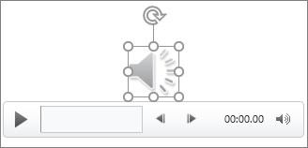
 . Depois que você adicionou o clipe de áudio, veja aqui como executá-lo automaticamente quando você chegar ao slide no qual está em sua apresentação.
No modo de exibição Normal (onde você edita seus slides), clique no ícone de áudio no slide.
Na guia Animações, clique em Adicionar Animação.
Em Mídia, selecionar Executar.
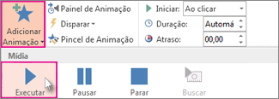
Na guia Animações, clique em Painel de Animação.
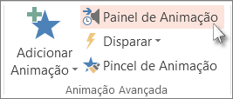
No Painel Animação, verifique se que seu clipe de áudio está na primeira posição na parte superior do painel.
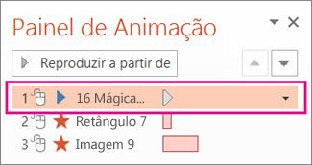
Clique na seta para baixo à direita do clipe de som e em seguida clique em Opções de Efeito.
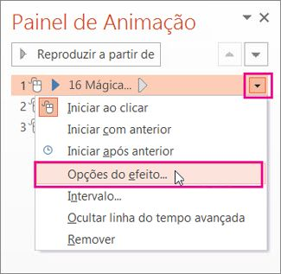
Na guia Efeito, em Iniciar a Execução, selecione Do Começo.
Em Parar a Execução, selecione Após o slide atual.
Na guia Intervalo, na lista Início, selecione Com o Anterior.
Para começar a reproduzir o som após um pequeno atraso, na caixa atraso, pressione a seta para cima para aumentar o atraso em segundos e clique em OK.
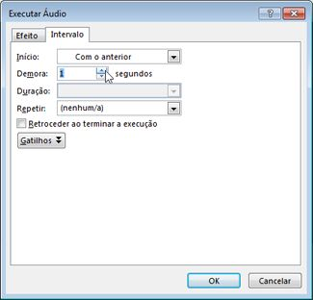
Para testar o som, na guia Apresentação de Slides, clique em Do Começo.

